借用单位 |  |  |  |  |  |  | 活动名称
负责人 |  |  |  | 校园卡号 |  |  |  | 联系方式
借用时间 |  | 月 日 时 分 — 月 日 时 分（采用24小时制且精确到分）
借用地点
借  用  物  品 |  | 负责老师签字并盖章__________ 学管部老师签字__________
值 班 人 |  |  |  |  |  | 时 间
借用情况 |  |  |  |  |  | 归还情况
是否损坏 |  |  | 是或否 |  |  | 是否损坏 |  |  |  | 是或否
取走人签字 |  |  |  |  |  | 归还人签字
联系方式 |  |  |  |  |  | 联系方式
校园卡号 |  |  |  |  |  | 校园卡号
值 班 人 |  |  |  |  |  | 值 班 人
借出时间 |  |  |  |  |  | 归还时间
备 注 | 登记特殊情况及损坏物品信息等

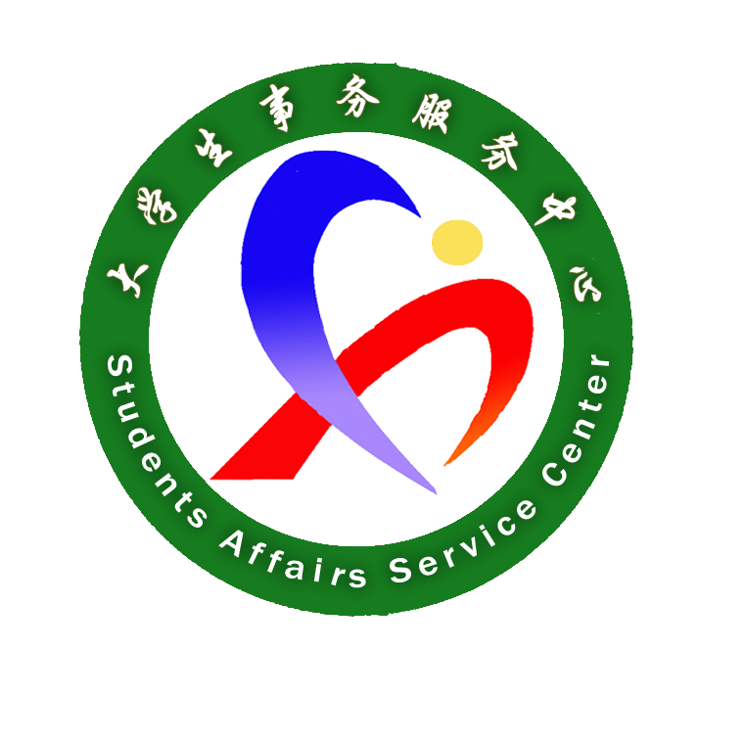
泮河校区校园文化活动物品借用申请表（2025版）
附： 1.本表详细说明及使用细则请查看南来的风网站，借用单位须认真填写此表，表中所有内容必须全部填写，缺一无效，且填写内容必须为打印版，否则不予接收。
2.借用单位申请必须严格按照借用程序进行申请与借用，借用时间需在中心值班时间内，一张表借用时间只可为一天，除节假日外，交表时间为周一到周五的15:00点之前，最晚提前一天交表，最多提前两天交表，周一的表在周五15:00点之前交。
3.物品借用前借用单位应仔细检查所借物品是否损坏并进行登记确认，使用时注意维护，若归还时出现损坏情况，按“谁使用谁维护”的原则，由借用单位对损坏物品进行维修或照价赔偿。

